Вольная борьба
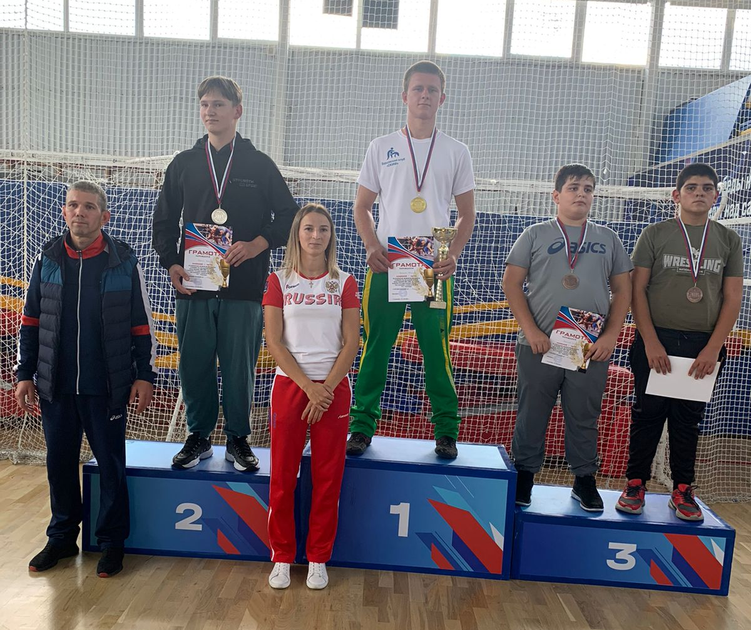
23-25 сентября в городе Гулькевичи прошел открытый межрегиональный турнир по вольной борьбе среди юношей 2007-2009 гг.р. посвященный памяти Лауреата Государственной премии СССР, Заслуженного строителя РСФСР Н.С. Лопатина. В соревнованиях приняли участие 150 спортсменов из Краснодарского края, Дагестана, Осетии, Ставропольского края, Ингушетии и Чеченской республики. Спортсмен СШ «Легион» Всеволод Горбенко в своей весовой категории занял II место.
Тренирует спортсмена Денис Григорьевич Кончаков.

Тяжелая атлетика
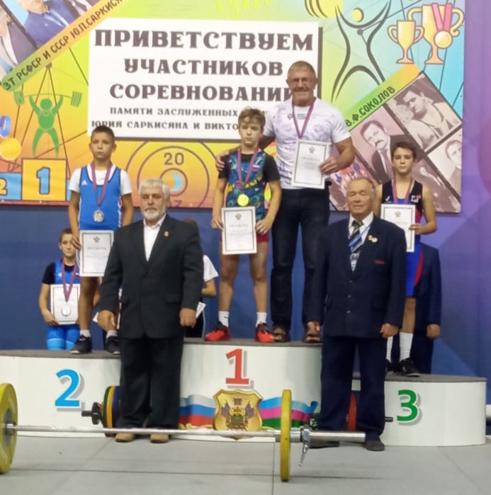
23-26 сентября в поселке Сукко прошли IV краевые соревнования по тяжелой атлетике посвященные памяти ЗТ РСФСР и СССР Ю.П. Саркисяна и ЗТР В.Ф. Соколова среди юношей 10-12 лет. В соревнованиях приняли участие 170 спортсменов из Краснодарского края, Республики Адыгея, Дагестана и Ростовской области. Спортсмен СШ «Легион» Никита Савлучинский в своей весовой категории занял I место.
Тренер Сергей Борисович Шнырюк.

Бокс
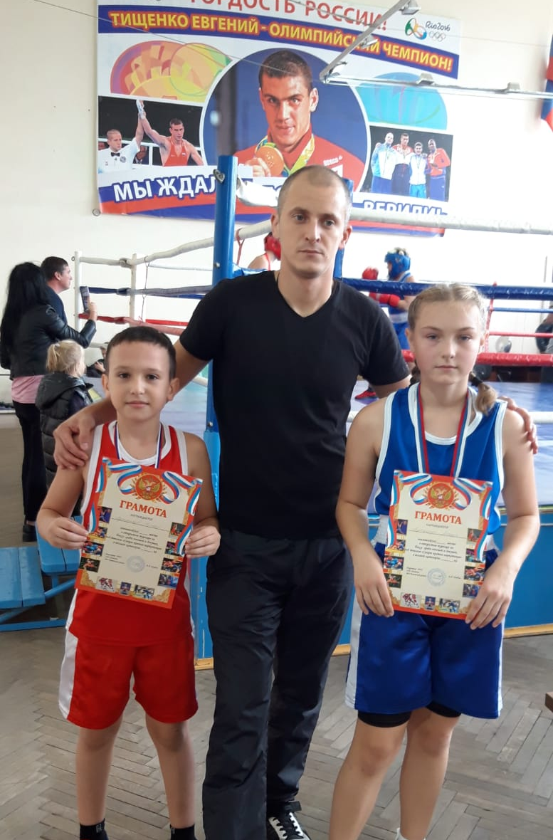
24 сентября в станице Каневской на базе РДК в зале бокса прошел открытый турнир по боксу среди юношей и девушек под девизом «Спорт против наркотиков». В соревнованиях приняли участие 50 спортсменов из Брюховецкого района, Ленинградского и Каневского районов. Спортсмены СШ «Легион» заняли 14 первых мест.
I место в своей весовой категории заняли: Лысенко Михаил, Цветков Артем, Пугачев Глеб, Айгубов Руслан, Василенко Виктор, Тумин Андрей, Хрипко Олег, Митряшкин Платон, Вишневецкий Богдан, Качкалова Полина, Стешенко Савелий, Степанов Артем, Бутников Михаил, Троценко Дарья.
Тренируют спортсменов Анастасов Георгий Македонович и Владислав Сергеевич Черных.

